电量回传
原理：锂电池电压值可以直接反应电量，所以测量剩余电量可以等价于测量电压值
通过si24r1（2.4G）通讯回传遥控器
电压测量公式：ADC 3.3/4095·2
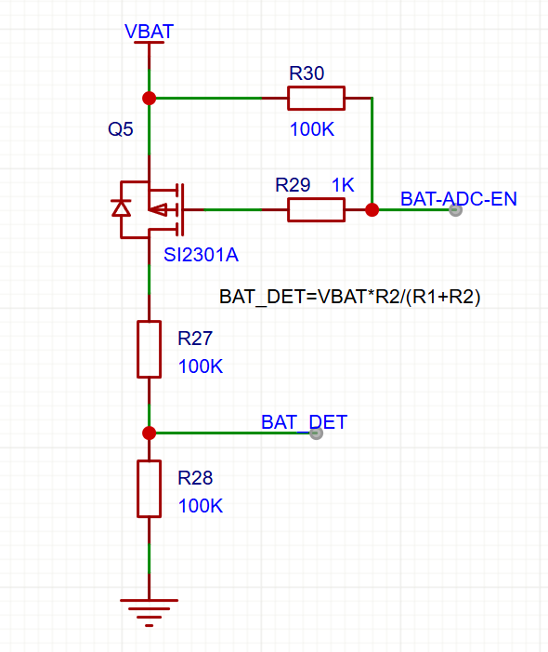
测量电压_原理图
发送逻辑：无人机开机=>使用遥控器发送遥控数据，遥控器收到遥控数据之后=>再发送回传数据

雷理杰
2026/8/26

